A határozati javaslat elfogadásához
egyszerű többség szükséges,
az előterjesztés nyilvános ülésen tárgyalható!

164. számú előterjesztés

Bátaszék Város Önkormányzat Képviselő-testületének 2021. augusztus 25-én
16 órakor megtartandó ülésére

Bátaszéki Vadásztársaság épület felújítására vonatkozó támogatási kérelmének elbírálása

Előterjesztő: dr. Bozsolik Róbert polgármester

Készítette : dr. Firle Anna aljegyző

Törvényességi ellenőrzést végezte: Kondriczné dr. Varga Erzsébet jegyző

Tárgyalja:

PG Bizottság: 2021.08.24.

Tisztelt Képviselő-testület!

Bátaszéki Vadásztársaság (a továbbiakban: Vadásztársaság, székhely: 7140 Bátaszék, Budai utca 134., adószám: 18855238-2-17, képviseli: Kiss Viktor elnök) a következő kérelemmel fordult Bátaszék Város Önkormányzatához (a továbbiakban: Önkormányzat):

A Vadásztársaság a tulajdonában lévő 7140 Bátaszék, Budai utca 134. szám alatti ingatlant fel kívánja újítani és az ingatlan teljes külső felújításához az Önkormányzat segítségét kéri. A kérelem szerint a Vadásztársaság már az 1960-as évek óta a falu, majd később a város meghatározó egyesülete, tagjai többségében helybeliek. A Vadásztársaság részt vesz a város kulturális rendezvényein, valamint kisebb rendezvényeknek helyet is ad. A 2015-ben vásárolt, fent nevezett ingatlan sajnos rossz állapotban van, annak ellenére is, hogy néhány éve tetőfelújításon esett át. Az épület a város főútján helyezkedik el, így a városképet rontja az omladékony épület látványa.

Amennyiben sikeresen renoválhatnák a Vadászházat, az a jövőben jellegzetes épülete lehetne Bátaszéknek. A felújítás teljes összege 5.000.000 Ft. A Vadásztársaság kéri, hogy amennyiben az Önkormányzatnak lehetősége van rá, járuljon hozzá a felújítás költségeihez.

A Vadásztársaság a kérelméhez a következő látványterveket csatolta:

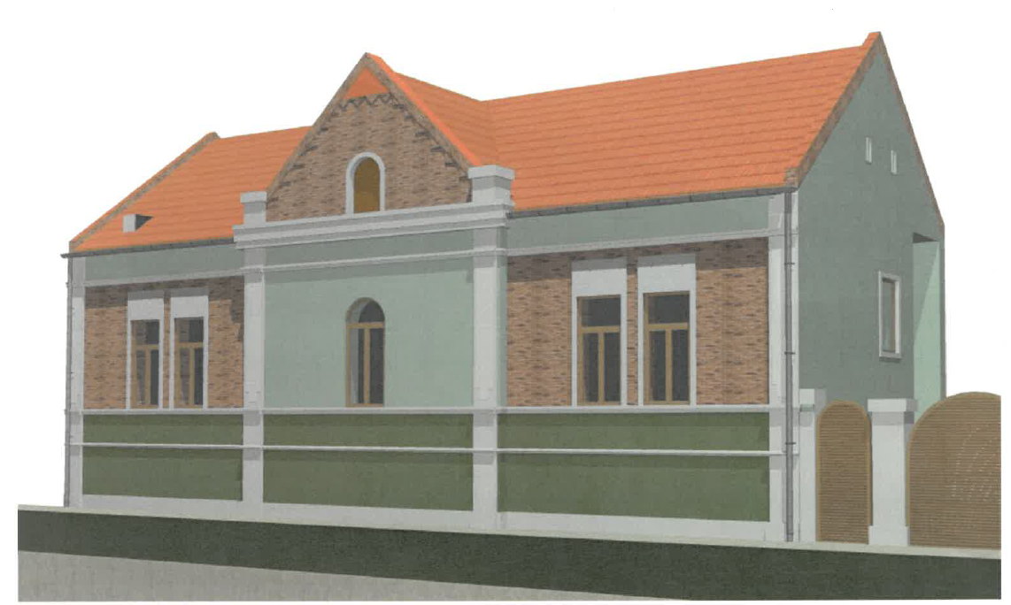

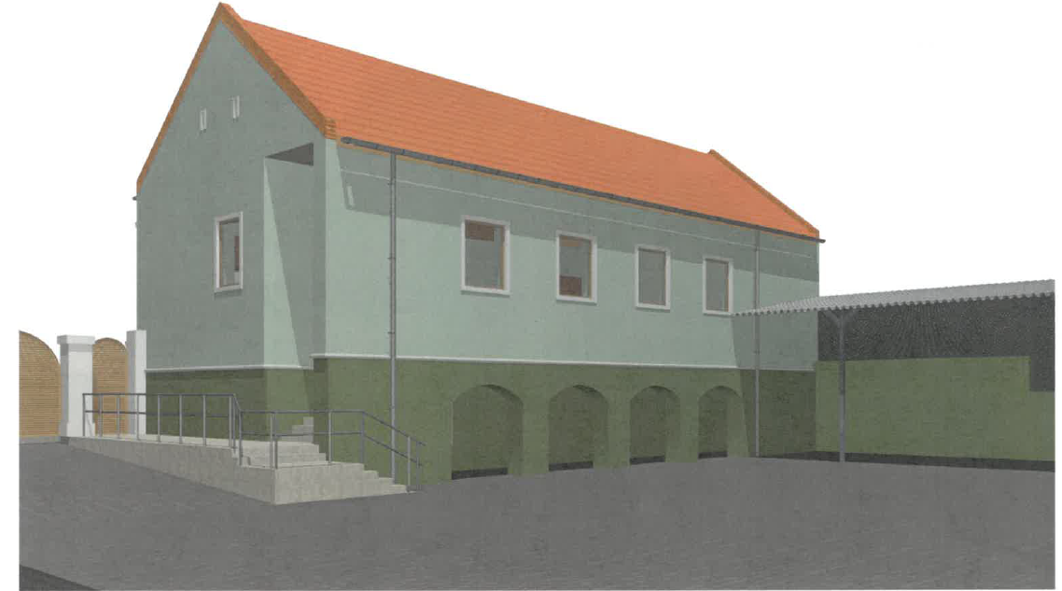
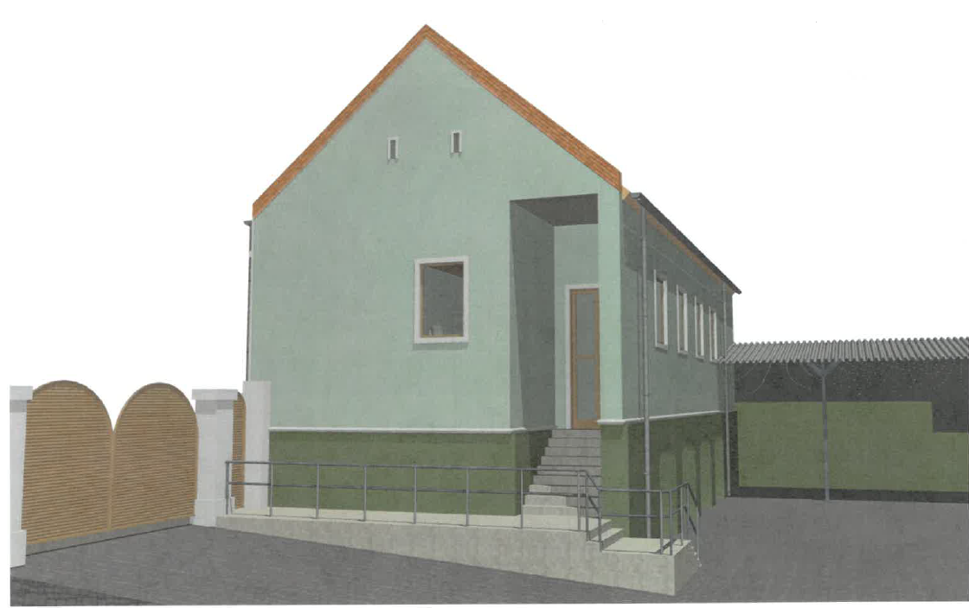

A fentiekre tekintettel kérjük az alábbi határozati javaslat elfogadását:

H a t á r o z a t i j a v a s l a t:

a Bátaszék, Budai utca 134. szám alatti ingatlan felújításának támogatására

Bátaszék Város Önkormányzatának Képviselő-testülete

- a Bátaszéki Vadásztársaság (székhely: 7140 Bátaszék, Budai utca 134., adószám: 18855238-2-17, képviseli: Kiss Viktor elnök) részére a 7140 Bátaszék, Budai utca 134. szám alatti ingatlan homlokzatának felújításához 500.000 Ft vissza nem térítendő támogatást biztosít az önkormányzat 2021. évi költségvetése általános tartalék kerete terhére;

- felhatalmazza a város polgármesterét a támogatási szerződés aláírására.

Határidő: 2021. szeptember 10.
Felelős: dr. Bozsolik Róbert polgármester
(a támogatási szerződés aláírásáért)

Határozatról értesül: Bátaszéki Vadásztársaság
Bátaszéki KÖH Pénzügyi Iroda
irattár

